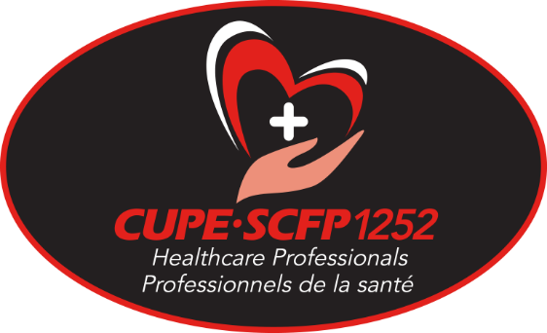

NBCHU CUPE 1252 BARGAINING UPDATE ON BARGAINING FORWARD
MISE À JOUR SUR LES NÉGOCIATIONS DU SCFP 1252 CSHNB
March 16th, 2024
Brothers, Sisters, and Friends…
Your bargaining team met from March 11 to 15, 2024. We met with the employer on March 12th and 13th. We continued to work on the proposal packages and completed several more passes. We have not been able to add more items to our preliminary agreed-to document although we have made some movement in an effort to move discussions forward. We are still discussing several operational proposals and the employer has responded with an initial monetary counteroffer. Further dates have been scheduled to continue bargaining. Your bargaining team remains dedicated to our commitment in achieving a tentative agreement.
Just a reminder, for this round of bargaining we will be following the law by bargaining for forty-five days as defined in the Public Service Labour Relations Act. The first 40 of the 45 days of direct bargaining are now completed.

As mentioned previously, we have created a TikTok and Instagram account. We strategized and information will be posted on those websites and our Facebook. We encourage you to follow us on all those socials.
We ask that you attend all union meetings for updates, keep yourself informed, and remain watchful of any political action your union may organize. We ask that you share information with your fellow membership. CUPE 1252 will continue to provide updates after each week as we move forward.
Stay tuned for next week’s update!
In Solidarity,
Your Bargaining Team

Confrères, consœurs et amis...
Votre équipe de négociation s’est réunie du 11 au 15 mars 2024. Nous avons rencontré l’employeur le 12 et 13 mars. Nous avons continué à travailler sur les dossiers de propositions et avons effectué plusieurs autres passages. Nous n’avons pas été en mesure d’ajouter d’autres points à notre document préliminaire convenu, bien que nous ayons fait quelques progrès dans le but de faire avancer les discussions. Nous sommes toujours en train de discuter de plusieurs propositions opérationnelles et l’employeur a répondu par une première contre-offre monétaire. D’autres dates ont été fixées pour poursuivre les négociations. Votre équipe de négociation demeure dévouée à notre engagement à conclure une convention tentative.

Je vous rappelle que pour ce cycle de négociations, nous respecterons la loi en négociant pendant quarante-cinq jours, conformément à la Loi sur les relations de travail dans la fonction publique. Les 40 premiers des 45 jours de négociation directe sont maintenant terminés.
Comme mentionné précédemment, nous avons créé un compte TikTok et Instagram. Nous avons élaboré une stratégie et des informations seront publiées sur ces sites et sur notre Facebook. Nous vous encourageons à nous suivre sur tous ces réseaux sociaux.

Nous vous demandons d'assister à toutes les réunions syndicales pour les mises à jour, de vous tenir informés et de rester attentifs à toute action politique que votre syndicat pourrait organiser. Nous vous demandons de partager l'information avec vos collègues membres. Le SCFP 1252 continuera à fournir des mises à jour après chaque semaine au fur et à mesure que nous avançons.
Restez à l'écoute pour la mise à jour de la semaine prochaine !
En solidarité,
Votre équipe de négociations

Facebook: CUPE 1252 SCFP / Instagram: @cupe1252scfp / TikTok: @cupe.1252.scfp

